Reparação do Módulo de VHF S-AV17

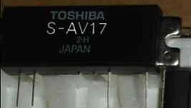
Á uns dias atrás liguei o meu rádio de VHF para contestar a uma chamada de um colega, tristeza a minha que não chegava ao repetidor e poucos quilómetros dista do meu QTH.
Mas afinal o que se passa?
Uma breve análise, verifiquei que o meu emissor não tinha saída de RF.
Depois de abrir o equipamento e fazer as medidas necessárias verifiquei que o problema estava no módulo de RF, ou seja, no S-AV17 que é um módulo composto por um circuito com 2 transístores.
Não sei o valor comercial, mas não deve ser barato, então como estava avariado não tinha nada a perder e resolvi abrir…
Fiquei admirado com a facilidade com que a tampa do módulo saiu, pois é simplesmente encaixado.
E ora aí está o circuito!

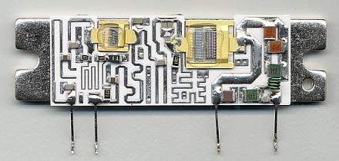

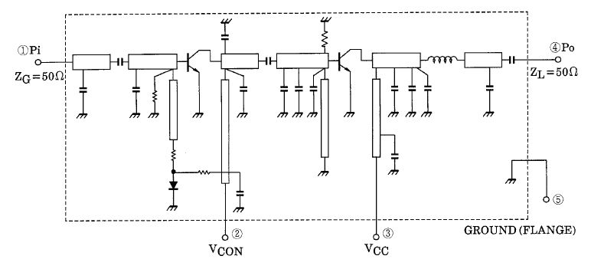

Ao verificar com um multímetro a ligação entre o pino 2 (VCON) e o colector do primeiro transístor verifiquei que a bobine impressa na placa de porcelana estava partida.
A ligação entre o pino 3 (VCC) e o colector do segundo transístor também esta bobine estava interrompida. Verifiquei com um lupa pois á vista desarmada não é visível.
Como os transístores estavam bons (verificação com o multímetro) a avaria do módulo estava nas interrupções das bobines.
Ao verificar os transístores ter atenção ao valor entre a base e o emissor, pois o valor lido com o multímetro é o valor da resistência que está entre a base e o emissor.

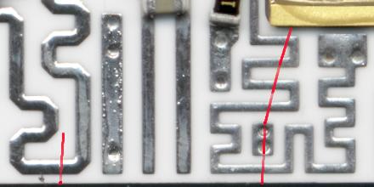

Com o ferro de soldar com uma temperatura elevada (350ºc ) repara-se a pequena interrupção nas bobines que estão impressas na base de porcelana.
Feito isto é só voltar a montar o módulo, mas atenção da forma como os parafusos de fixação são apertados, pois esta é uma das causas deste tipo de avaria.
Uma outra causa é a diferença de temperatura pois a porcelana como está fixa ao dissipador e a elevada temperatura dilata o metal a porcelana não acompanha e parte-se.

Não se esqueça de colocar um pouco de massa dissipadora na fixação do módulo.

De: CT1FMS José Paulo

